Nom : Classe :
Prénom : Groupe :

Contrôle 1; Le système solaire (1/2 h)
(Sujet à rendre avec la copie. Les réponses seront rédigées et justifiées)

Exercice 1 : Questions de cours (/10)

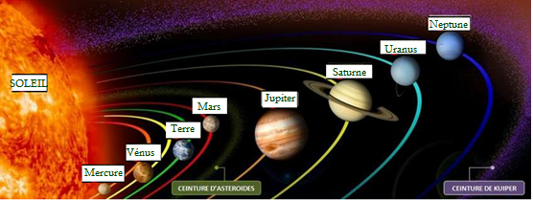
1. Remplis le document précédent avec les noms des astres correspondants

2. Définitions : donne la définition des mots suivants : astre, étoile, planète, orbite
Astre : Objet naturel présent dans l’Univers
Etoile : Astre produisant sa propre lumière
Planète : Astre en orbite autour d’une étoile.
Orbite : Trajectoire d’un astre autour d’un autre.

3. Comment appelle-t-on la trajectoire particulière des astres. Quelle est sa forme ?
La trajectoire d’un astre est son orbite. Elle est circulaire

Exercice 2 : Planètes (/10)

1. Quelle particularité possède les quatre planètes les plus proches du Soleil ? Et les quatre plus éloignées ?
Les quatre planètes les plus proches du Soleil sont telluriques (elles possèdent un sol solide). Les quatre les plus éloignées du Soleil sont gazeuses (elles ne possèdent pas de sol solide)

2. Donne la définition d’un satellite. Quelle est la planète qui en a le plus ? Cite 3 satellites du Système Solaire.
Un satellite est un astre en orbite autour d’une planète. La planète qui en a le plus dans le Système Solaire est Jupiter (67). Nous pouvons citer parmi les satellites les plus connus : la Lune, Phobos, Déimos, Titan, Europe, Io, Ganymède ….

3. Réalise un schéma vu de dessus du Système Solaire. Les orbites des planètes doivent apparaître. Pense à légender le schéma et à lui donner un titre.

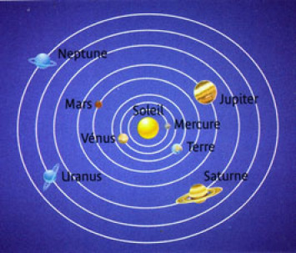

Schéma du Système Solaire vu de dessus

